Министерство науки и высшего образования Российской Федерации

Федеральное государственное бюджетное образовательное учреждение

высшего образования

ТОМСКИЙ ГОСУДАРСТВЕННЫЙ УНИВЕРСИТЕТ СИСТЕМ

УПРАВЛЕНИЯ И РАДИОЭЛЕКТРОНИКИ (ТУСУР)

Кафедра КСУП

Отчет по лабораторной работе

по дисциплине «Структуры данных»

Тема: «Анализ красно-черного и АВЛ дерева»

Работу выполнил:

студент гр. 582-1

Полушвайко Константин Николаевич

Проверил:

к. т. н., доцент каф. КСУП

Калентьев Алексей Анатольевич

2023

Оглавление

1 Введение 3

2 Основная часть 5

3 Заключение 12

## 1 Введение

В качестве шестой лабораторной работы нужно создать красно-черное дерево, (дальше КЧД), и АВЛ-дерево, а также проанализировать из работу и сравнить. Данные деревья являются сбалансированными бинарными деревьями поиска.

Красно-черное дерево

Рассмотрим поближе КЧД. Оно удовлетворяет следующим свойствам:

1. Каждый узел является либо красным, либо черным;
2. Корень дерева является черным узлом;
3. Каждый лист дерева (NIL) является черным узлом;
4. Если узел красный, то оба его дочерних узла черные;
5. Для каждого узла все простые пути от него до листьев, являющихся потомками данного узла, содержат одно и то же количество черных узлов.

КЧД с n внутренними узлами имеет высоту, не превышающую:

(1.1)

Балансировка осуществляется поворотами:

* Левый малый (выполняется за время ));
* Правый малый (выполняется за время ));

Вставка узла в дерево выполняется за время , причем в балансировке может произойти максимум 2 поворота. Удаление узла из дерева также выполняется за время , а поворотов в балансировке может произойти максимум 3. Также стоит отметить, что узел КЧД занимает всего 1 бит дополнительной памяти для хранения цвета вершины.

АВЛ-дерево

Теперь рассмотрим АВЛ-дерево. Оно поддерживает следующее свойство: для каждой его вершины высота её двух поддеревьев различается не более чем на 1.

АВЛ-дерево с n внутренними узлами имеет высоту, не превышающую:

(1.2)

Балансировка осуществляется поворотами:

* Левый малый (выполняется за время ));
* Правый малый (выполняется за время ));
* Левый большой (который содержит в себе 2 малых поворота);
* Правый большой (который содержит в себе 2 малых поворота).

Вставка узла в дерево выполняется за время , в балансировке может произойти максимум 2 поворота. Удаление узла из дерева также выполняется за время . Так как в удалении используется рекурсия до корня, то поворотов может произойти не больше . Узел АВЛ-дерева занимает 1 байт дополнительной информации для хранения высоты.

## 2 Основная часть

Анализ деревьев

Чтобы проанализировать работу каждого дерева проведем исследование:

* Создадим КЧД и АВЛ-дерево и заполним их случайными элементами;
* Будем добавлять в каждое дерево по случайных элементов и замерять суммарное время работы вставок и количество поворотов, а также максимумы времени и поворотов на одну операцию;
* Затем, по такому же принципу будем удалять по случайных элементов.

Примечание: порядок вставки и удаления случайных чисел рассматривается абсолютно одинаковый для двух деревьев. Это осуществляется при помощи общего seed для генерации случайных чисел.

Проведем наше исследование: выберем стартовое количество узлов – 108, шаг измерений будет 107. Получили таблицы: 2.1, 2.2, 2.3, 2.4. Построили графики, которые приведены на рисунках 2.1–2.8.

Таблица 2.1 – Вставка по времени.

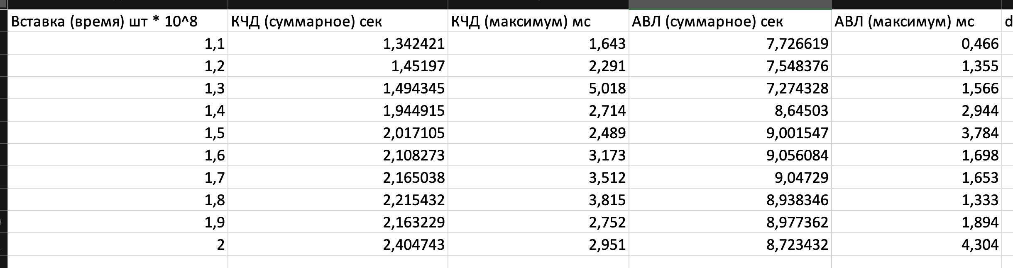

Таблица 2.2 – Вставка по поворотам.

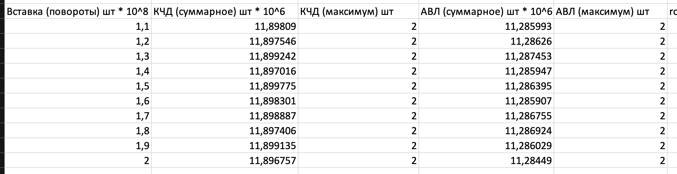

Таблица 2.3 – Удаление по времени.

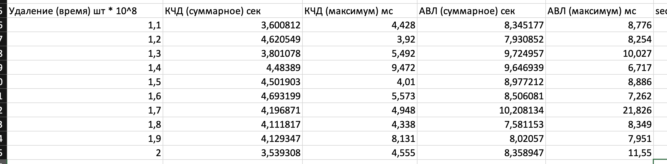

Таблица 2.4 – Удаление по поворотам.

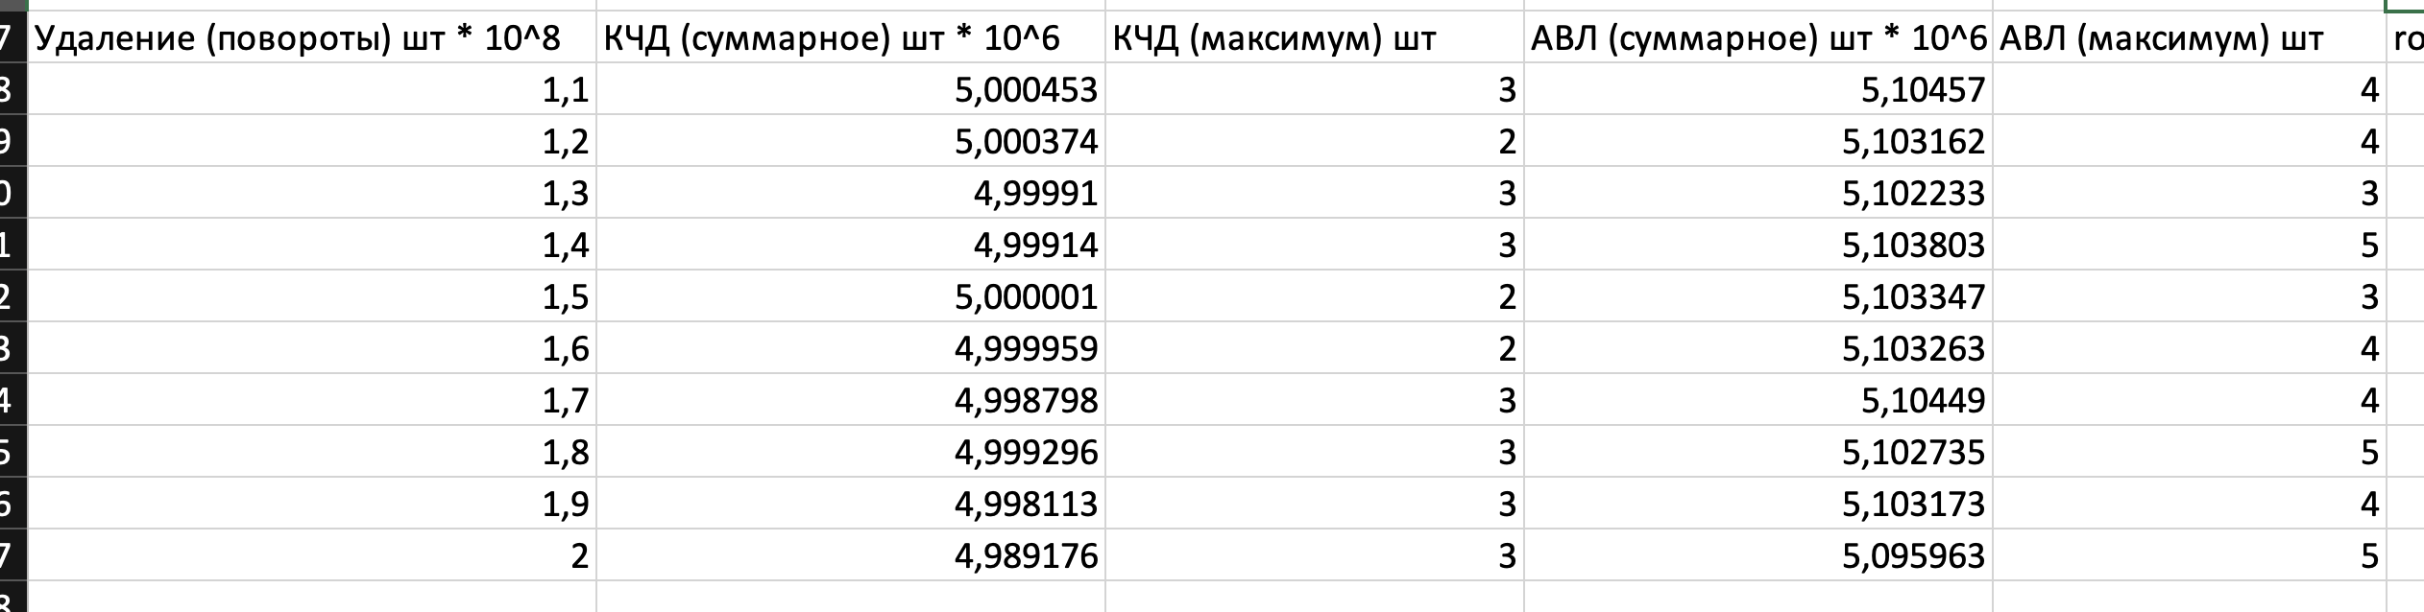

Анализ графиков показывает, что КЧД работает быстрее АВЛ-дерева:

* В 4 раза при вставке элемента;
* В 2 раза при удалении элемента.

Различия между суммами поворотов получилась не сильно критичными:

* При вставке элемента у КЧД на 600.000 поворотов больше, чем у АВЛ-дерева;
* При удалении элемента у АВЛ-дерева на 100.000 поворотов больше, чем у КЧД.

Стоит отметить, что сбалансированность КЧД ниже, чем у АВЛ-дерева. Но тем не менее для балансировки КЧД производится меньше действий, чем с АВЛ-деревом. Также у АВЛ дополнительно занимается целый байт памяти, а у красно-черного дерева всего бит. Преимуществом же АВЛ является то, что его намного проще реализовать, логика балансировки АВЛ рассматривает всего пару случаев, а придерживаться надо одного свойства. КЧД же достаточно трудно в реализации, так как необходимо поддерживать все 5 свойств, а в ходе балансировки могут возникать множество случаев, которые не факт, что взаимоисключающие.

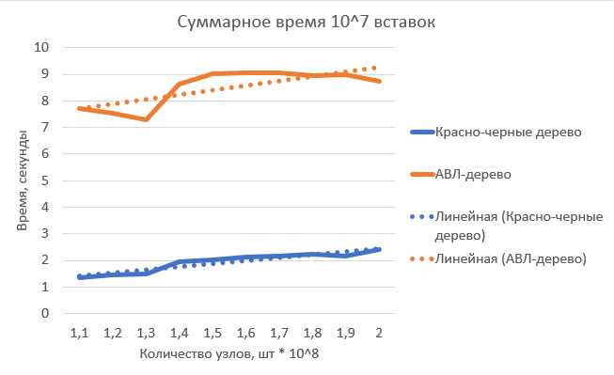

Рисунок 2.1 – График суммарного времени выполнения 107 вставок

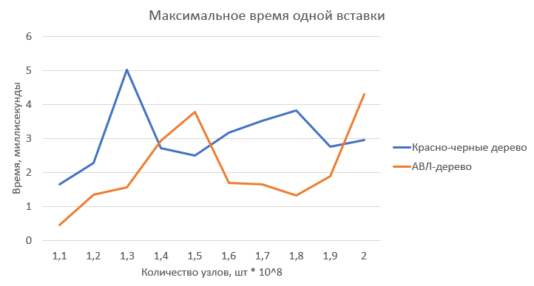

Рисунок 2.2 – График максимального времени одной вставки из 107

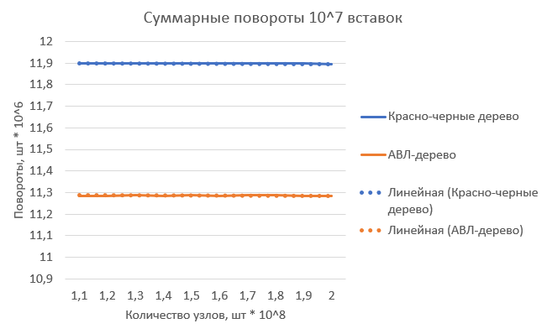

Рисунок 2.3 – График суммарных поворотов при выполнении 107 вставок

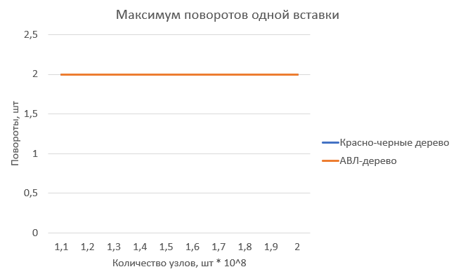

Рисунок 2.4 – График максимального кол-во поворотов одной вставки из 107

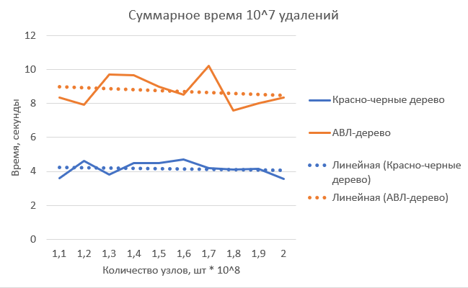

Рисунок 2.5 – График суммарного времени при выполнении 107 удалений

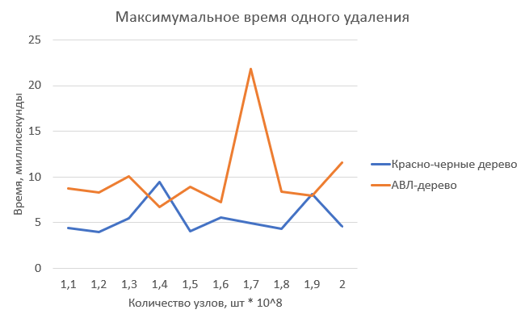

Рисунок 2.6 – График максимального времени одного удаления из 107

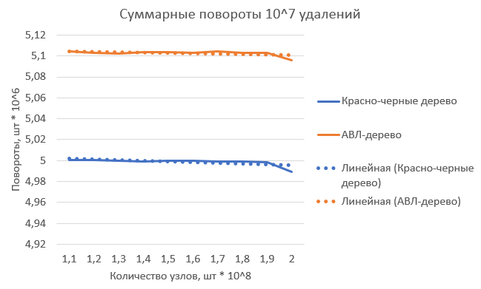

Рисунок 2.7 – График суммарных поворотов при выполнении 107 удалений

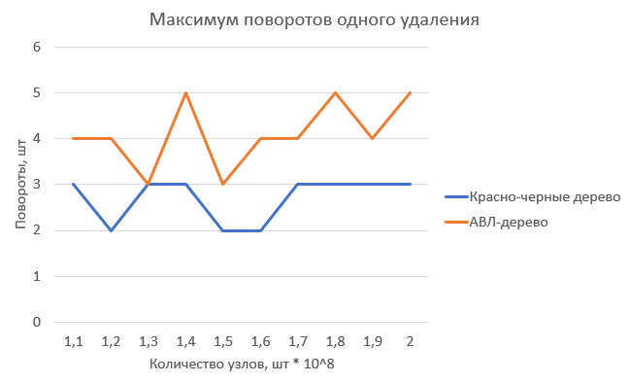

Рисунок 2.8 – График максимума поворотов одного удаления из 107

## 3 Заключение

Из всей вышеперечисленной информации можно сделать вывод, что красно-черное дерево эффективнее в скорости и памяти, а АВЛ выигрывает в сбалансированности дерева и простоте алгоритма.